Содержание

1. Постановление администрации муниципального района Сергиевский Самарской области
№1070 от 02 октября 2023 года «О внесении изменений в Постановление администрации муниципального района Сергиевский № 1551 от 30.12.2022г. «Об утверждении муниципальных заданий муниципальным учреждениям на 2023 год»»………………………………………………3

2. Постановление администрации сельского поселения Захаркино муниципального района Сергиевский Самарской области
№34 от 04 октября 2023 года «О внесении изменений в Постановление Администрации сельского поселения Захаркино муниципального района Сергиевский Самарской области №30 от 03.07.2013 г. «О подготовке проекта правил землепользования и застройки сельского поселения Захаркино муниципального района Сергиевский Самарской области»»…………………………………………………………………………………5

3. Постановление администрации сельского поселения Липовка муниципального района Сергиевский Самарской области
№35 от 04 октября 2023 года «О внесении изменений в Постановление Администрации сельского поселения Липовка муниципального района Сергиевский Самарской области № 25 от 03.07.2013 г. «О подготовке проекта правил землепользования и застройки сельского поселения Липовка муниципального района Сергиевский Самарской области»»……………………………………………………………………………………..5

4. Постановление администрации сельского поселения Серноводск муниципального района Сергиевский Самарской области
№43 от 04 октября 2023 года «О внесении изменений в Постановление Администрации сельского поселения Серноводск муниципального района Сергиевский Самарской области № 8 от 05.03.2013г. «О подготовке проекта правил землепользования и застройки сельского поселения Серноводск муниципального района Сергиевский Самарской области»»………………………………………………………………………………....6

5. Постановление Главы сельского поселения Серноводск муниципального района Сергиевский Самарской области
№05 от 04 октября 2023 года «О проведении публичных слушаний по проекту Постановления о предоставлении разрешения на отклонение от предельных параметров разрешенного строительства, реконструкции объектов капитального строительства для земельного участка с кадастровым номером 63:31:0806014:140, расположенного по адресу: Самарская область, муниципальный район Сергиевский, п.Серноводск, ул.Куйбышева, № 35»…………………………………………………………………………………………………………………………………………..6

6. Постановление Главы сельского поселения Сергиевск муниципального района Сергиевский Самарской области
№13 от 04 октября 2023 года «О проведении публичных слушаний по проекту Постановления Администрации сельского поселения Сергиевск муниципального района Сергиевский о предоставлении разрешения на условно разрешенный вид использования земельного участка, расположенного по адресу: Самарская область, Сергиевский р-н, с/п Сергиевск, с.Сергиевск, ул.Ленина, уч.41, общей площадью 1103 кв.м, с кадастровым номером 63:31:0702018:442»…………………………………………………………………………………………………………………...7

7. Постановление администрации сельского поселения Светлодольск муниципального района Сергиевский Самарской области
№40 от 04 октября 2023 года «О внесении изменений в Постановление Администрации сельского поселения Светлодольск муниципального района Сергиевский Самарской области №21 от 03.07.2013г. «О подготовке проекта правил землепользования и застройки сельского поселения Светлодольск муниципального района Сергиевский Самарской области»»……………………………………………………………………………….8

8. Постановление администрации сельского поселения Кутузовский муниципального района Сергиевский Самарской области
№41 от 04 октября 2023 года «О внесении изменений в Постановление Администрации сельского поселения Кутузовский муниципального района Сергиевский Самарской области № 25 от 03.07.2013 г. «О подготовке проекта правил землепользования и застройки сельского поселения Кутузовский муниципального района Сергиевский Самарской области»»…………………………………………………………………………….......8

АДМИНИСТРАЦИЯ
МУНИЦИПАЛЬНОГО РАЙОНА СЕРГИЕВСКИЙ
САМАРСКОЙ ОБЛАСТИ

ПОСТАНОВЛЕНИЕ
02 октября 2023г. №1070
О внесении изменений в Постановление администрации муниципального района Сергиевский
№ 1551 от 30.12.2022г. «Об утверждении муниципальных заданий муниципальным учреждениям на 2023 год»

В соответствии со статьей 69.2 Бюджетного кодекса Российской Федерации, Порядком формирования муниципального задания в отношении муниципальных учреждений муниципального района Сергиевский Самарской области и финансового обеспечения выполнения муниципального задания, Администрация муниципального района Сергиевский
ПОСТАНОВЛЯЕТ:
1. Внести изменения в Постановление администрации муниципального района Сергиевский № 1551 от 30.12.2022г «Об утверждении муниципальных заданий муниципальным учреждениям на 2023 год» следующего содержания:
1.1 Приложение № 1 к Постановлению администрации муниципального района Сергиевский Самарской области изложить в редакции согласно Приложению № 1 к настоящему Постановлению.
2. Опубликовать настоящее постановление в газете «Сергиевский вестник».
3. Настоящее постановление вступает в силу со дня его опубликования.
4. Контроль за выполнением настоящего Постановления возложить на заместителя Главы муниципального района Сергиевский
(А.Е. Чернова).
Глава муниципального района Сергиевский
А.И. Екамасов

Приложение №1
к постановлению администрации
муниципального района Сергиевский Самарской области
№1070 от “03” октября 2023 г.

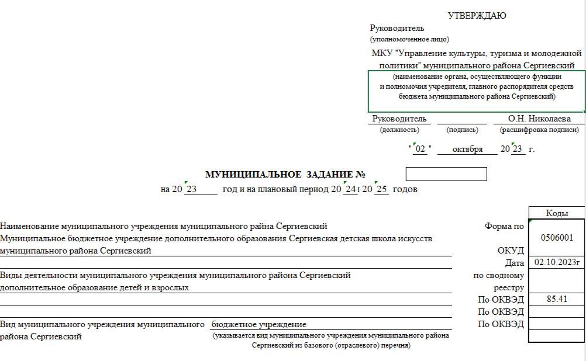
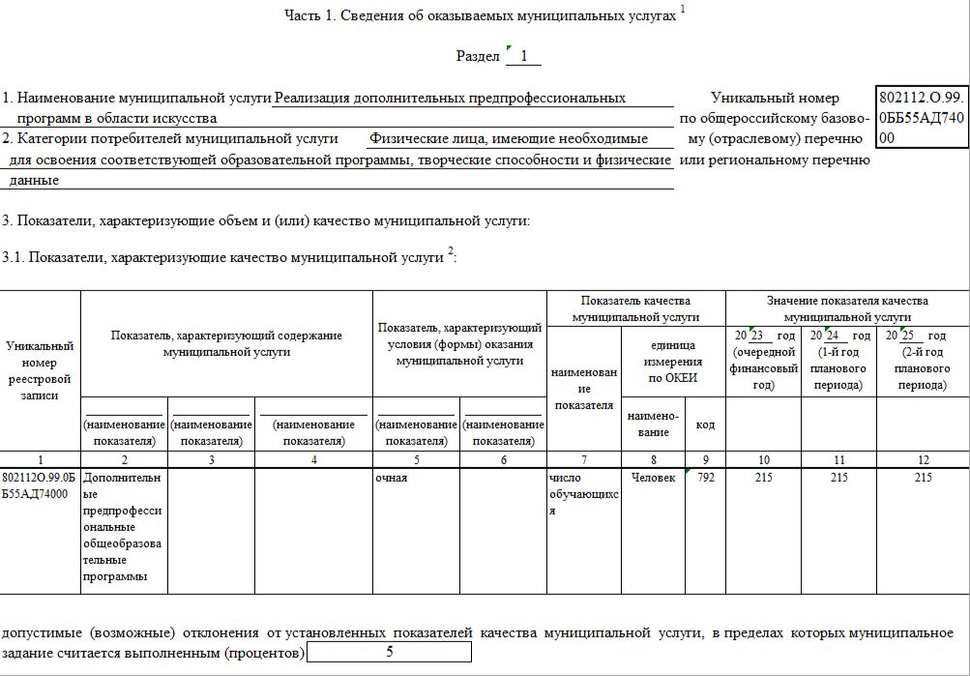
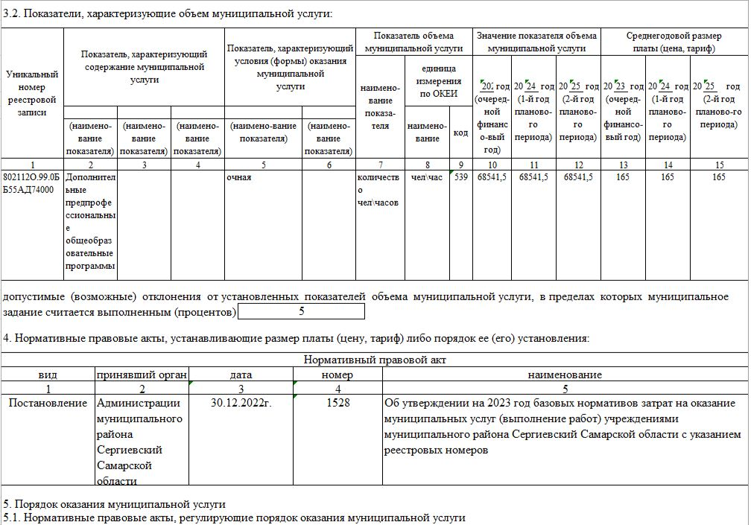
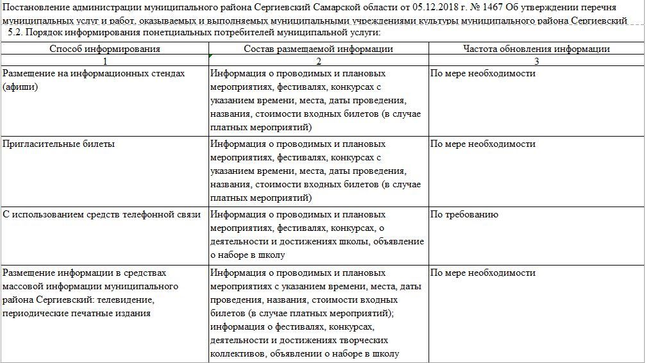
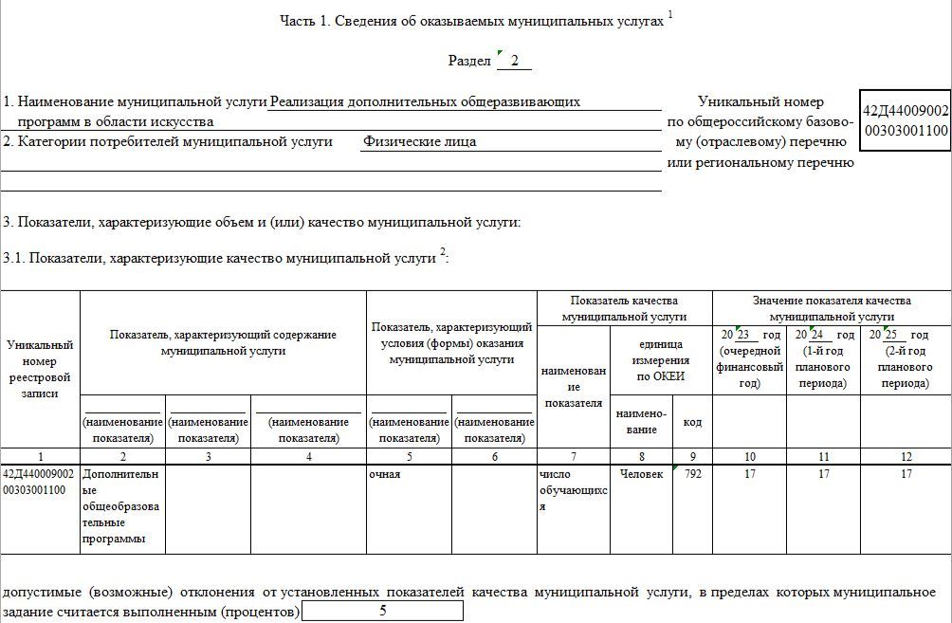

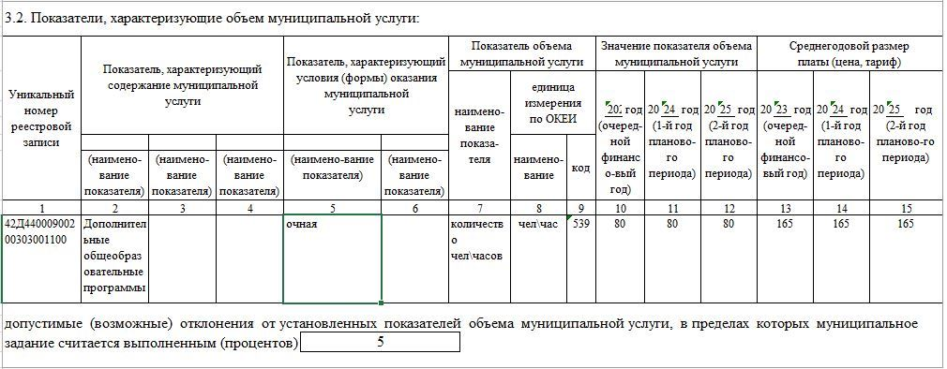
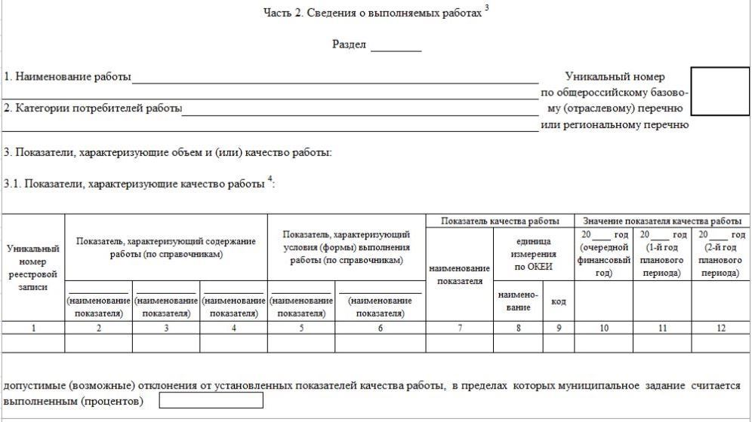
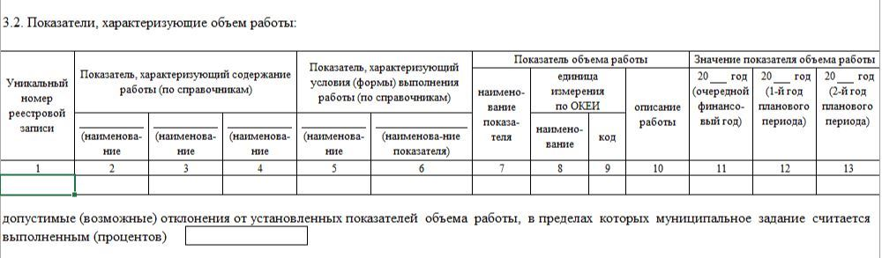
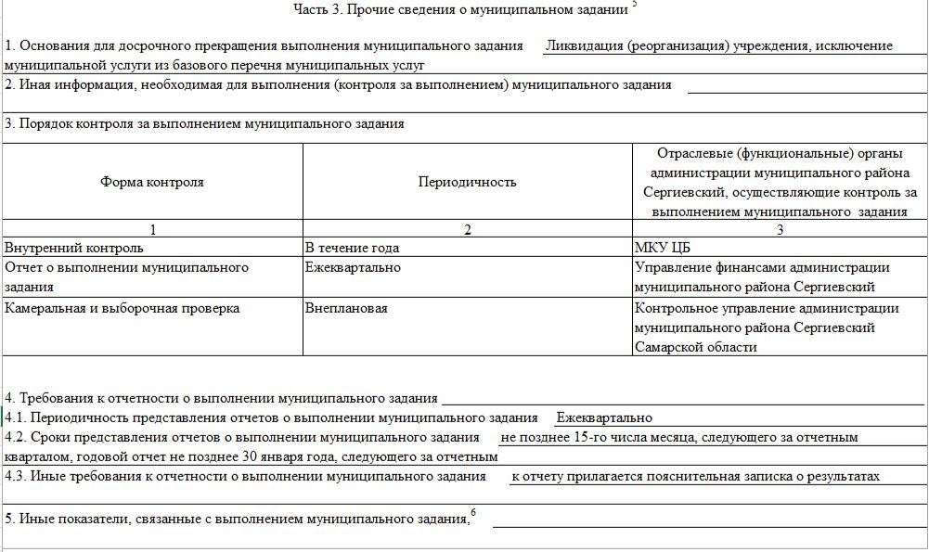

АДМИНИСТРАЦИЯ
СЕЛЬСКОГО ПОСЕЛЕНИЯ ЗАХАРКИНО
МУНИЦИПАЛЬНОГО РАЙОНА СЕРГИЕВСКИЙ
САМАРСКОЙ ОБЛАСТИ

ПОСТАНОВЛЕНИЕ
04 октября 2023г. №34
О внесении изменений в Постановление Администрации сельского поселения Захаркино
муниципального района Сергиевский Самарской области №30 от 03.07.2013 г. «О подготовке проекта правил землепользования
и застройки сельского поселения Захаркино муниципального района Сергиевский Самарской области»

С целью уточнения состава Комиссии по подготовке проекта Правил землепользования и застройки сельского поселения Захаркино муниципального района Сергиевский Самарской области в соответствии с Градостроительным кодексом Российской Федерации, Федеральным законом от 06.10.2003 № 131-ФЗ «Об общих принципах организации местного самоуправления в Российской Федерации», Законом Самарской области от 12.07.2006 № 90-ГД «О градостроительной деятельности на территории Самарской области», руководствуясь Уставом сельского поселения Захаркино муниципального района Сергиевский Самарской области, Администрация сельского поселения Захаркино муниципального района Сергиевский Самарской области
ПОСТАНОВЛЯЕТ:
1. Приложение №2 к постановлению Администрации сельского поселения Захаркино муниципального района Сергиевский Самарской области № 30 от 03.07.2013г. «О подготовке проекта правил землепользования и застройки сельского поселения Захаркино муниципального района Сергиевский Самарской области» изложить в новой редакции согласно приложению №1 к настоящему постановлению.
2. Признать утратившим силу постановление Администрации сельского поселения Захаркино муниципального района Сергиевский № 54 от 17.11.2022 г. «О внесении изменений в Постановление Администрации сельского поселения Захаркино муниципального района Сергиевский Самарской области № 30 от 03.07.2013г. «О подготовке проекта правил землепользования и застройки сельского поселения Захаркино муниципального района Сергиевский Самарской области».
3. Опубликовать настоящее постановление в газете «Сергиевский вестник».
4. Настоящее Постановление вступает в силу со дня его подписания.
5. Контроль за выполнением настоящего постановления оставляю за собой.
Глава сельского поселения Захаркино
муниципального района Сергиевский
Д.П.Больсунов

Приложение№1
к постановлению администрации сельского поселения Захаркино
муниципального района Сергиевский
№34 от “04” октября 2023 г.
СОСТАВ
комиссии по подготовке проекта правил землепользования и застройки на территории сельского поселения Захаркино
Председатель комиссии | Больсунов Д.П. | Глава сельского поселения Захаркино муниципального района Сергиевский
Заместитель председателя комиссии | Кияткина Т.А. | Специалист Администрации сельского поселения Захаркино муниципального района Сергиевский
Секретарь комиссии | Дубинина Л.Н. | Ведущий специалист Администрации сельского поселения Захаркано муниципального района Сергиевский
Члены комиссии | Коновалов С.И. | Заместитель руководителя МКУ «Управления заказчика-застройщика, архитектуры и градостроительства» муниципального района Сергиевский (по согласованию)
 | Абрамова Н.А. | Руководитель Комитета по управлению муниципальным имуществом муниципального района Сергиевский (по согласованию)
 | Ганиева С.Р. | Руководитель Управления финансами администрации муниципального района Сергиевский (по согласованию)
 | Стрельцова И.П. | Начальник отдела экологии, природных ресурсов и земельного контроля Контрольного управления администрации муниципального района Сергиевский (по согласованию)
 | Облыгина Ю.В. | Руководитель Правового управления администрации муниципального района Сергиевский (по согласованию)
 | Сергеева А.А. | Начальник отдела торговли и экономического развития администрации муниципального района Сергиевский (по согласованию)
 | Николаева О.Н. | Руководитель МКУ «Управления культуры, туризма и молодежной политики» муниципального района Сергиевский (по согласованию)
 | Семагин С.А. | Начальник отдела по делам ГО и ЧС администрации муниципального района Сергиевский (по согласованию)
 | Андреев О.С. | Депутат Собрания представителей сельского поселения Захаркино муниципального района Сергиевский (по согласованию)

АДМИНИСТРАЦИЯ
СЕЛЬСКОГО ПОСЕЛЕНИЯ ЛИПОВКА
МУНИЦИПАЛЬНОГО РАЙОНА СЕРГИЕВСКИЙ
САМАРСКОЙ ОБЛАСТИ

ПОСТАНОВЛЕНИЕ
04 октября 2023г. №35
О внесении изменений в Постановление Администрации сельского поселения Липовка
муниципального района Сергиевский Самарской области № 25 от 03.07.2013 г. «О подготовке проекта правил землепользования
и застройки сельского поселения Липовка муниципального района Сергиевский Самарской области»

С целью уточнения состава Комиссии по подготовке проекта Правил землепользования и застройки сельского поселения Липовка муниципального района Сергиевский Самарской области в соответствии с Градостроительным кодексом Российской Федерации, Федеральным законом от 06.10.2003 № 131-ФЗ «Об общих принципах организации местного самоуправления в Российской Федерации», Законом Самарской области от 12.07.2006 № 90-ГД «О градостроительной деятельности на территории Самарской области», руководствуясь Уставом сельского поселения Липовка муниципального района Сергиевский Самарской области, Администрация сельского поселения Липовка муниципального района Сергиевский Самарской области
ПОСТАНОВЛЯЕТ:
1. Приложение № 2 к постановлению Администрации сельского поселения Липовка муниципального района Сергиевский Самарской области № 25 от 03.07.2013г. «О подготовке проекта правил землепользования и застройки сельского поселения Липовка муниципального района Сергиевский Самарской области» изложить в новой редакции согласно приложению №1 к настоящему постановлению.
2. Признать утратившим силу постановление Администрации сельского поселения Липовка муниципального района Сергиевский № 12 от 09.03.2023 г. «О внесении изменений в Постановление Администрации сельского поселения Липовка муниципального района Сергиевский Самарской области № 25 от 03.07.2013 г. «О подготовке проекта правил землепользования и застройки сельского поселения Липовка муниципального района Сергиевский Самарской области».
3. Опубликовать настоящее постановление в газете «Сергиевский вестник».
4. Настоящее Постановление вступает в силу со дня его подписания.
5. Контроль за выполнением настоящего постановления оставляю за собой.
Глава сельского поселения Липовка
муниципального района Сергиевский
С.И. Вершинин

Приложение№1
к постановлению администрации сельского поселения Липовка
муниципального района Сергиевский
№35 от “04” октября 2023 г.
СОСТАВ
комиссии по подготовке проекта правил землепользования и застройки на территории сельского поселения Липовка
Председатель комиссии | Вершинин С.И. | Глава сельского поселения Липовка муниципального района Сергиевский
Заместитель председателя комиссии | Михайлова В.П. | Ведущий специалист Администрации сельского поселения Липовка муниципального района Сергиевский
Секретарь комиссии | Рябова С.М. | Специалист Администрации сельского поселения Липовка муниципального района Сергиевский
Члены комиссии | Коновалов С.И. | Заместитель руководителя МКУ «Управления заказчика-застройщика, архитектуры и градостроительства» муниципального района Сергиевский (по согласованию)
 | Абрамова Н.А. | Руководитель Комитета по управлению муниципальным имуществом муниципального района Сергиевский (по согласованию)
 | Ганиева С.Р. | Руководитель Управления финансами администрации муниципального района Сергиевский (по согласованию)
 | Стрельцова И.П. | Заместитель руководителя Контрольного управления администрации муниципального района Сергиевский (по согласованию)
 | Облыгина Ю.В. | Руководитель Правового управления администрации муниципального района Сергиевский (по согласованию)
 | Сергеева А.А | Начальник отдела торговли и экономического развития администрации муниципального района Сергиевский (по согласованию)
 | Николаева О.Н. | Руководитель МКУ «Управления культуры, туризма и молодежной политики» муниципального района Сергиевский (по согласованию)
 | Семагин С.А. | Начальник отдела по делам ГО и ЧС администрации муниципального района Сергиевский (по согласованию)
 | Суровиков Ю.Д. | Депутат Собрания Представителей сельского поселения Липовка муниципального района Сергиевский (по согласованию)
 | Аксарин А.А. | Консультант управления правового-кадрового обеспечения охраны объектов культурного наследия (архитектор - реставратор) (по согласованию)
 | Крамарев А.И. | Консультант управления правового-кадрового обеспечения охраны объектов культурного наследия (историк - археолог) (по согласованию)

АДМИНИСТРАЦИЯ
СЕЛЬСКОГО ПОСЕЛЕНИЯ СЕРНОВОДСК
МУНИЦИПАЛЬНОГО РАЙОНА СЕРГИЕВСКИЙ
САМАРСКОЙ ОБЛАСТИ

ПОСТАНОВЛЕНИЕ
04 октября 2023г. №43
О внесении изменений в Постановление Администрации сельского поселения Серноводск
муниципального района Сергиевский Самарской области № 8 от 05.03.2013г. «О подготовке проекта правил землепользования
и застройки сельского поселения Серноводск муниципального района Сергиевский Самарской области»

С целью уточнения состава Комиссии по подготовке проекта Правил землепользования и застройки сельского поселения Серноводск муниципального района Сергиевский Самарской области в соответствии с Градостроительным кодексом Российской Федерации, Федеральным законом от 06.10.2003 № 131-ФЗ «Об общих принципах организации местного самоуправления в Российской Федерации», Законом Самарской области от 12.07.2006 № 90-ГД «О градостроительной деятельности на территории Самарской области», руководствуясь Уставом сельского поселения Серноводск муниципального района Сергиевский Самарской области, Администрация сельского поселения Серноводск муниципального района Сергиевский Самарской области
ПОСТАНОВЛЯЕТ:
1. Приложение № 2 к постановлению Администрации сельского поселения Серноводск муниципального района Сергиевский Самарской области № 8 от 05.03.2013г. «О подготовке проекта правил землепользования и застройки сельского поселения Серноводск муниципального района Сергиевский Самарской области» изложить в новой редакции согласно приложению №1 к настоящему постановлению.
2. Признать утратившим силу постановление Администрации сельского поселения Серноводск муниципального района Сергиевский № 47 24.11.2020г. «О внесении изменений в Постановление Администрации сельского поселения Серноводск муниципального района Сергиевский Самарской области № 8 от 05.03.2013г. «О подготовке проекта правил землепользования и застройки сельского поселения Серноводск муниципального района Сергиевский Самарской области».
3. Опубликовать настоящее постановление в газете «Сергиевский вестник».
4. Настоящее Постановление вступает в силу со дня его подписания.
5. Контроль за выполнением настоящего постановления оставляю за собой.
И.о.Главы сельского поселения Серноводск
муниципального района Сергиевский
Е.Г.Алексеева

Приложение№1
к постановлению администрации сельского поселения Серноводск
муниципального района Сергиевский
№43 от “04” октября 2023 г.
СОСТАВ
комиссии по подготовке проекта правил землепользования и застройки на территории сельского поселения Серноводск
Председатель комиссии | Тулгаев В.В. | Глава сельского поселения Серноводск муниципального района Сергиевский
Заместитель председателя комиссии | Алексеева Е.Г. | Заместитель главы сельского поселения Серноводск муниципального района Сергиевский
Секретарь комиссии | Краснова О.И. | Ведущий специалист Администрации сельского поселения Серноводск муниципального района Сергиевский
Члены комиссии | Коновалов С.И. | Заместитель руководителя МКУ «Управления заказчика-застройщика, архитектуры и градостроительства» муниципального района Сергиевский (по согласованию)
 | Абрамова Н.А. | Руководитель Комитета по управлению муниципальным имуществом муниципального района Сергиевский (по согласованию)
 | Ганиева С.Р. | Руководитель Управления финансами администрации муниципального района Сергиевский (по согласованию)
 | Стрельцова И.П. | Начальник отдела экологии, природных ресурсов и земельного контроля Контрольного управления администрации муниципального района Сергиевский (по согласованию)
 | Облыгина Ю.В. | Руководитель Правового управления администрации муниципального района Сергиевский (по согласованию)
 | Сергеева А.А. | Начальник отдела торговли и экономического развития администрации муниципального района Сергиевский (по согласованию)
 | Николаева О.Н. | Руководитель МКУ «Управления культуры, туризма и молодежной политики» муниципального района Сергиевский (по согласованию)
 | Семагин С.А. | Начальник отдела по делам ГО и ЧС администрации муниципального района Сергиевский (по согласованию)
 | Тихонова С.В. | Депутат Собрания Представителей сельского поселения Серноводск муниципального района Сергиевский (по согласованию)
 | Аксарин А.А. | Консультант управления правового-кадрового обеспечения охраны объектов культурного наследия (архитектор – реставратор) (по согласованию)
 | Крамарев А.И. | Консультант управления правового-кадрового обеспечения охраны объектов культурного наследия (историк - археолог) (по согласованию)

ГЛАВА
СЕЛЬСКОГО ПОСЕЛЕНИЯ СЕРНОВОДСК
МУНИЦИПАЛЬНОГО РАЙОНА СЕРГИЕВСКИЙ
САМАРСКОЙ ОБЛАСТИ

ПОСТАНОВЛЕНИЕ
04 октября 2023г. №05
О проведении публичных слушаний по проекту Постановления о предоставлении разрешения
на отклонение от предельных параметров разрешенного строительства, реконструкции объектов капитального строительства
для земельного участка с кадастровым номером 63:31:0806014:140, расположенного по адресу: Самарская область,
муниципальный район Сергиевский, п.Серноводск, ул.Куйбышева, № 35

В целях соблюдения права человека на благоприятные условия жизнедеятельности, прав и законных интересов правообладателей земельных участков и объектов капитального строительства в соответствие с частью 5 статьи 46 Градостроительного кодекса Российской Федерации, руководствуясь статьей 28 Федерального закона от 06 октября 2003 года №131-ФЗ «Об общих принципах организации местного самоуправления в Российской Федерации», Уставом сельского поселения Серноводск муниципального района Сергиевский Самарской области, Порядком организации и проведения общественных обсуждений или публичных слушаний по вопросам градостроительной деятельности на территории сельского поселения Серноводск муниципального района Сергиевский Самарской области, утвержденным решением Собрания представителей сельского поселения Серноводск муниципального района Сергиевский Самарской области 12 июля 2023 года № 17
ПОСТАНОВЛЯЮ:
1. Провести публичные слушания по проекту Постановления о предоставлении разрешения на отклонение от предельных параметров разрешенного строительства, реконструкции объектов капитального строительства для земельного участка с кадастровым номером 63:31:0806014:140, расположенного по адресу: Самарская область, муниципальный район Сергиевский, п.Серноводск, ул.Куйбышева, № 35 (далее соответственно - проект).
Перечень информационных материалов: схема расположения участка.
2.Процедура проведения публичных слушаний состоит из следующих этапов:
1) оповещение о начале публичных слушаний;
2) размещение проекта, подлежащего рассмотрению на публичных слушаниях, и информационных материалов к нему на официальном сайте и открытие экспозиции или экспозиций такого проекта;
3) проведение экспозиции или экспозиций проекта, подлежащего рассмотрению на публичных слушаниях;
4) проведение собрания или собраний участников публичных слушаний;
5) подготовка и оформление протокола публичных слушаний;
6) подготовка и опубликование заключения о результатах публичных слушаний.
Публичные слушания проводятся в соответствии с Порядком организации и проведения общественных обсуждений или публичных слушаний по вопросам градостроительной деятельности на территории сельского поселения Серноводск муниципального района Сергиевский Самарской области, утвержденным решением Собрания представителей сельского поселения Серноводск муниципального района Сергиевский Самарской области от 12 июля 2023 года №17.
3. Назначить срок проведения публичных слушаний по проекту с 04.10.2023 года по 28.10.2023 года.
Срок проведения публичных слушаний исчисляется со дня официального опубликования настоящего Постановления до дня официального опубликования Заключения о результатах публичных слушаний.
4. Провести экспозицию проекта по адресу: 446533, Самарская область, Сергиевский район, поселок Серноводск, ул.Советская, 61, в период с 10.10.2023 года по 25.10.2023 года.
Часы работы экспозиции: рабочие дни с 09.00 до 13:00 и с 14.00 до17.00.
Работа экспозиции проекта завершается за семь дней до окончания срока проведения публичных слушаний, установленного пунктом 3 настоящего Постановления.
5. Разместить проект и информационные материалы к нему на официальном сайте Администрации муниципального района Сергиевский в информационно-телекоммуникационной сети «Интернет» - http://www.sergievsk.ru (далее- официальный сайт) в разделе «Градостроительство», «Отклонение от предельных параметров разрешенного строительства, реконструкции объектов капитального строительства для земельного участка с кадастровым номером 63:31:0806014:140, расположенного по адресу: Самарская область, муниципальный район Сергиевский, п.Серноводск, ул.Куйбышева, № 35».
6. Провести собрание участников публичных слушаний 10.10.2023 года в 14.00 в сельском поселении Серноводск муниципального района Сергиевский Самарской области по адресу: 446533, Самарская область, муниципальный район Сергиевский, поселок Серноводск, ул.Советская, 61 (здание Администрации сельского поселения Серноводск муниципального района Сергиевский Самарской области);
7. В период размещения проекта и информационных материалов к нему на официальном сайте и проведения экспозиции проекта участники публичных слушаний, прошедшие идентификацию, вправе вносить предложения и замечания по проекту:
1) в письменной или устной форме в ходе проведения собрания участников публичных слушаний;
2) в письменной форме в адрес организатора публичных слушаний;
3) посредством записи в книге (журнале) учета посетителей экспозиции проекта, подлежащего рассмотрению на публичных слушаниях.
Прием предложений и замечаний участников публичных слушаний по проекту прекращается 25.10.2023 года - за три дня до окончания срока проведения публичных слушаний.
8. Участниками публичных слушаний по проекту сельского поселения Серноводск муниципального района Сергиевский Самарской области являются:
граждане, постоянно проживающие в пределах территориальной зоны, в границах которой расположен земельный участок / объект капитального строительства, применительно к которому запрашивается данное разрешение;
граждане, постоянно проживающие в границах земельных участков, прилегающих к земельному участку, применительно к которому запрашивается данное разрешение;
правообладатели земельных участков и (или) расположенных на них объектов капитального строительства, находящихся в границах территориальной зоны, в пределах которой расположен земельный участок / объект капитального строительства, применительно к которому запрашивается данное разрешение;
правообладатели земельных участков, прилегающих к земельному участку, применительно к которому запрашивается данное разрешение, или расположенных на них объектов капитального строительства;
правообладатели помещений, являющихся частью объекта капитального строительства, применительно к которому запрашивается данное разрешение;
правообладатели земельных участков и объект капитального строительства, подверженных риску негативного воздействия на окружающую среду в результате реализации данного разрешения, в случае, предусмотренном частью 3 статьи 39 Гр. К РФ.
Участники публичных слушаний в целях идентификации представляет сведения о себе с приложением документов, подтверждающих такие сведения:
1) для физических лиц- фамилию, имя, отчество (при наличии), дату рождения, адрес места жительства(регистрации);
2) для юридический лиц- наименование, основной государственный регистрационный номер, место нахождения и адрес.
Участники общественных обсуждений или публичных слушаний, являющиеся правообладателями земельных участков и (или) расположенных на них объектов капитального строительства и (или) помещений, являющихся частью указанных объектов капитального строительства, также представляет сведения соответственно о таких земельных участках, объектах капитального строительства, помещениях, являющихся частью указанных объектов капитального строительства, из Единого государственного реестра недвижимости и иные документы, устанавливающие или удостоверяющие их права на такие земельные участки, объекты капитального строительства, помещения, являющиеся частью указанных объектов капитального строительства.
9. Установить, что органом, уполномоченным на организацию и проведение публичных слушаний в соответствии с настоящим Постановлением является Администрация сельского поселения Серноводск муниципального района Сергиевский Самарской области (далее - Администрация).
Адрес местонахождения: 446533, Самарская область, муниципальный район Сергиевский, п.Серноводск, ул.Советская, 61
Назначить лицом, ответственным за ведение протокола публичных слушаний, протокола собрания участников публичных слушаний по проекту ведущего специалиста Администрации сельского поселения Серноводск муниципального района Сергиевский Самарской области - ведущего специалиста Краснову Ольгу Ивановну.
10. Администрации в целях заблаговременного ознакомления жителей поселения и иных заинтересованных лиц с проектом обеспечить:
- официальное опубликование проекта в газете «Сергиевский вестник»;
- размещение проекта на официальном сайте Администрации муниципального района Сергиевский Самарской области в информационно-телекоммуникационной сети «Интернет» - http://www.sergievsk.ru;
- беспрепятственный доступ к ознакомлению с проектом в здании Администрации сельского поселения Серноводск муниципального района Сергиевский Самарской области (в соответствии с режимом работы Администрации поселения).
11. Настоящее Постановление является оповещением о начале публичных слушаний и подлежит опубликованию в газете «Сергиевский вестник» и размещению на официальном сайте Администрации муниципального района Сергиевский в информационно-телекоммуникационной сети «Интернет» - http://www.sergievsk.ru, в разделе «Градостроительство» сельского поселения Серноводск муниципального района Сергиевский, подразделе «Отклонение от предельных параметров разрешенного строительства, реконструкции объектов капитального строительства».
12. В случае, если настоящее Постановление будет опубликовано позднее календарной даты начала публичных слушаний, указанной в пункте 2 настоящего постановления, то дата начала публичных слушаний исчисляется со дня официального опубликования настоящего Постановления. При этом установленные в настоящем Постановлении календарная дата, до которой осуществляется прием замечаний и предложений участников публичных слушаний, а также дата окончания публичных слушаний переносятся на соответствующее количество дней.
13. Контроль за исполнением настоящего Постановления оставляю за собой.
И.о. Главы сельского поселения Серноводск
муниципального района Сергиевский
Е.Г.Алексеева
ГЛАВА
СЕЛЬСКОГО ПОСЕЛЕНИЯ СЕРГИЕВСК
МУНИЦИПАЛЬНОГО РАЙОНА СЕРГИЕВСКИЙ
САМАРСКОЙ ОБЛАСТИ

ПОСТАНОВЛЕНИЕ
04 октября 2023г. №13
О проведении публичных слушаний по проекту Постановления Администрации сельского поселения Сергиевск
муниципального района Сергиевский о предоставлении разрешения на условно разрешенный вид использования
земельного участка, расположенного по адресу: Самарская область, Сергиевский р-н, с/п Сергиевск, с.Сергиевск, ул.Ленина, уч.41, общей площадью 1103 кв.м, с кадастровым номером 63:31:0702018:442

В целях соблюдения права человека на благоприятные условия жизнедеятельности, прав и законных интересов правообладателей земельных участков и объектов капитального строительства, на основании заявления Аканеевой Ирины Алексеевны, в соответствии с частью 2 статьи 39 Градостроительного кодекса Российской Федерации, руководствуясь статьей 28 Федерального закона от 06 октября 2003 года № 131-ФЗ «Об общих принципах организации местного самоуправления в Российской Федерации», Уставом сельского поселения Сергиевск муниципального района Сергиевский Самарской области, Порядком организации и проведения общественных обсуждений или публичных слушаний по вопросам градостроительной деятельности на территории сельского поселения Сергиевск муниципального района Сергиевский Самарской области, утвержденного решением Собрания представителей сельского поселения Сергиевск муниципального района Сергиевский Самарской области № 17 от 12.07.2023 г.
ПОСТАНОВЛЯЮ:
1. Провести публичные слушания по проекту Постановления Администрации сельского поселения Сергиевск муниципального района Сергиевский о предоставлении разрешения на условно разрешенный вид использования земельного участка, расположенного по адресу: Самарская область, Сергиевский р-н, с/п Сергиевск, с.Сергиевск, ул.Ленина, уч.41, общей площадью 1103 кв.м, с кадастровым номером 63:31:0702018:442.
Перечень информационных материалов:
- схема расположения земельного участка.
2. Процедура проведения публичных слушаний состоит из следующих этапов:
1) оповещение о начале публичных слушаний;
2) размещение проекта, подлежащего рассмотрению на публичных слушаниях, и информационных материалов к нему на официальном сайте и открытие экспозиции или экспозиций такого проекта;
3) проведение экспозиции или экспозиций проекта, подлежащего рассмотрению на публичных слушаниях;
4) проведение собрания или собраний участников публичных слушаний;
5) подготовка и оформление протокола публичных слушаний;
6) подготовка и опубликование заключения о результатах публичных слушаний.
Публичные слушания проводятся в соответствии с Порядком организации и проведения общественных обсуждений или публичных слушаний по вопросам градостроительной деятельности на территории сельского поселения Сергиевск муниципального района Сергиевский Самарской области, утвержденным решением Собрания представителей сельского поселения Сергиевск муниципального района Сергиевский Самарской области от 12.07.2023 года № 17.
3. Назначить срок проведения публичных слушаний по проекту - с 04.10.2023 года по 28.10.2023 года.
Срок проведения публичных слушаний исчисляется со дня официального опубликования настоящего Постановления до дня официального опубликования Заключения о результатах публичных слушаний.
4. Провести экспозицию проекта по адресу: 446540, Самарская область, Сергиевский район, с.Сергиевск, ул.Г.Михайловского,27, в период с 10.10.2023 года по 25.10.2023 года.
Часы работы экспозиции: рабочие дни с 09.00 до 12.00 и с 13.00 до 17.00.
Работа экспозиции проекта завершается за три дня до окончания срока проведения публичных слушаний, установленного пунктом 3 настоящего Постановления.
5. Разместить проект и информационные материалы к нему на официальном сайте Администрации муниципального района Сергиевский Самарской области в информационно-телекоммуникационной сети Интернет http://www.sergievsk.ru (далее - официальный сайт) в разделе «Градостроительство», «Поселения муниципального района», «сельское поселение Сергиевск» в подразделе «Предоставление разрешения на условно разрешенный вид использования земельного участка или объекта капитального строительства».
6. Провести собрание участников публичных слушаний по проекту –10.10.2023 года в 14.00 по адресу: 446540, Самарская область, Сергиевский район, с.Сергиевск, ул.Г.Михайловского, 27.
7. В период размещения проекта и информационных материалов к нему на официальном сайте и проведения экспозиции проекта участники публичных слушаний, прошедшие идентификацию, вправе вносить предложения и замечания по проекту:
1) в письменной или устной форме в ходе проведения собрания участников публичных слушаний;
2) в письменной форме или в форме электронного документа в адрес организатора публичных слушаний;
3) посредством записи в книге (журнале) учета посетителей экспозиции проекта.
Прием предложений и замечаний участников публичных слушаний по проекту прекращается – 25.10.2023 года – за три дня до окончания срока проведения публичных слушаний.
8.Участниками публичных слушаний по проекту документации по планировке территории являются:
- граждане, постоянно проживающие в пределах территориальной зоны, в границах которой расположен земельный участок/объект капитального строительства, применительно к которому запрашивается данное разрешение;
- граждане, постоянно проживающие в границах земельных участков, прилегающих к земельному участку, применительно к которому запрашивается данное разрешение;
- правообладатели земельных участков и(или) расположенных на них объектов капитального строительства, находящихся в границах территориальной зоны, в пределах которой расположен земельный участок/объект капитального строительства, применительно к которому запрашивается данное разрешение;
- правообладатели земельных участков, прилегающих к земельному участку, применительно к которому запрашивается данное разрешение, или расположенных на них объектов капитального строительства;
- правообладатели помещений, являющихся частью объекта капитального строительства, применительно к которому запрашивается данное разрешение;
- правообладатели земельных участков и объектов капитального строительства, подверженных риску негативного воздействия на окружающую среду в результате реализации данного разрешения, в случае, предусмотренном частью 3 статьи 39 ГрК РФ.
Участники публичных слушаний в целях идентификации представляют сведения о себе с приложением документов, подтверждающих такие сведения:
1) для физических лиц - фамилию, имя, отчество (при наличии), дату рождения, адрес места жительства (регистрации);
2) для юридических лиц - наименование, основной государственный регистрационный номер, место нахождения и адрес.
Участники публичных слушаний, являющиеся правообладателями соответствующих земельных участков и (или) расположенных на них объектов капитального строительства и (или) помещений, являющихся частью указанных объектов капитального строительства, также представляют сведения соответственно о таких земельных участках, объектах капитального строительства, помещениях, являющихся частью указанных объектов капитального строительства, из Единого государственного реестра недвижимости и иные документы, устанавливающие или удостоверяющие их права на такие земельные участки, объекты капитального строительства, помещения, являющиеся частью указанных объектов капитального строительства.
9.Установить, что органом, уполномоченным на организацию и проведение публичных слушаний в соответствии с настоящим Постановлением, является Администрация сельского поселения Сергиевск муниципального района Сергиевский Самарской области (далее - Администрация). Адрес местонахождения: 446540, Самарская область, Сергиевский район, с.Сергиевск, ул.Г.Михайловского,27.
10. Назначить лицом, ответственным за ведение протокола публичных слушаний, протокола собрания участников публичных слушаний по проекту – ведущего специалиста Администрации сельского поселения Сергиевск муниципального района Сергиевский Самарской области Хантееву Жанну Сергеевну.
11. Администрации в целях заблаговременного ознакомления жителей поселения и иных заинтересованных лиц с проектом обеспечить:
- официальное опубликование проекта в газете «Сергиевский вестник»;
- размещение проекта на официальном сайте Администрации муниципального района Сергиевский Самарской области в информационно-телекоммуникационной сети «Интернет» - http://www.sergievsk.ru;
- беспрепятственный доступ к ознакомлению с проектом в здании Администрации сельского поселения Сергиевск муниципального района Сергиевский Самарской области (в соответствии с режимом работы Администрации сельского поселения Сергиевск муниципального района Сергиевский Самарской области);
- размещение настоящего Постановления на информационных стендах, оборудованных около здания Администрации, в местах массового скопления граждан и в иных местах, расположенных на территории, в отношении которой подготовлен проект, и (или) в границах территориальных зон и (или) земельных участков, в пределах территориальной зоны, в границах которой расположен земельный участок или объект капитального строительства, применительно к которому запрашивается данное разрешение;
- направление сообщения о проведении публичных слушаний по проекту Постановления Администрации сельского поселения Сергиевск муниципального района Сергиевский о предоставлении разрешения на условно разрешенный вид использования земельного участка, расположенного по адресу: Самарская область, Сергиевский р-н, с/п Сергиевск, с.Сергиевск, ул.Ленина, уч.41, общей площадью 1103 кв.м, с кадастровым номером 63:31:0702018:442, имеющих общие границы с земельным участком, применительно к которому запрашивается данное разрешение, правообладателям объектов капитального строительства, расположенных на земельных участках, имеющих общие границы с земельным участком, применительно к которому запрашивается данное разрешение, и правообладателями помещений, являющихся частью объекта капитального строительства, применительно к которому запрашивается данное разрешение.
12. Настоящее Постановление является оповещением о начале публичных слушаний и подлежит опубликованию в газете «Сергиевский вестник» и на официальном сайте Администрации муниципального района Сергиевский в информационно-телекоммуникационной сети «Интернет» - http://www.sergievsk.ru, в разделе «Градостроительство» - «сельское поселение Сергиевск муниципального района Сергиевский», подразделе «Предоставление разрешения на условно разрешенный вид использования земельного участка или объекта капитального строительства».
13. В случае если настоящее Постановление будет опубликовано позднее календарной даты начала публичных слушаний, указанной в пункте 2 настоящего постановления, то дата начала публичных слушаний исчисляется со дня официального опубликования настоящего Постановления. При этом установленные в настоящем Постановлении календарная дата, до которой осуществляется прием замечаний и предложений от жителей поселения и иных заинтересованных лиц, а также дата окончания публичных слушаний переносятся на соответствующее количество дней.
14. Контроль за выполнением настоящего Постановления оставляю за собой.
И.о.Главы сельского поселения Сергиевск
муниципального района Сергиевский
С.С.Агафонов
АДМИНИСТРАЦИЯ
СЕЛЬСКОГО ПОСЕЛЕНИЯ СВЕТЛОДОЛЬСК
МУНИЦИПАЛЬНОГО РАЙОНА СЕРГИЕВСКИЙ
САМАРСКОЙ ОБЛАСТИ

ПОСТАНОВЛЕНИЕ
04 октября 2023г. №40
О внесении изменений в Постановление Администрации сельского поселения Светлодольск
муниципального района Сергиевский Самарской области №21 от 03.07.2013г. «О подготовке проекта правил землепользования
и застройки сельского поселения Светлодольск муниципального района Сергиевский Самарской области»

С целью уточнения состава Комиссии по подготовке проекта Правил землепользования и застройки сельского поселения Светлодольск муниципального района Сергиевский Самарской области в соответствии с Градостроительным кодексом Российской Федерации, Федеральным законом от 06.10.2003 № 131-ФЗ «Об общих принципах организации местного самоуправления в Российской Федерации», Законом Самарской области от 12.07.2006 № 90-ГД «О градостроительной деятельности на территории Самарской области», руководствуясь Уставом сельского поселения Светлодольск муниципального района Сергиевский Самарской области, Администрация сельского поселения Светлодольск муниципального района Сергиевский Самарской области
ПОСТАНОВЛЯЕТ:
1. Приложение №2 к постановлению Администрации сельского поселения Светлодольск муниципального района Сергиевский Самарской области № 21 от 03.07.2013г. «О подготовке проекта правил землепользования и застройки сельского поселения Светлодольск муниципального района Сергиевский Самарской области» изложить в новой редакции согласно приложению №1 к настоящему постановлению.
2. Признать утратившим силу постановление Администрации сельского поселения Светлодольск муниципального района Сергиевский №12 от 09.03.2023г. «О внесении изменений в Постановление Администрации сельского поселения Светлодольск муниципального района Сергиевский Самарской области № 21 от 03.07.2013г. «О подготовке проекта правил землепользования и застройки сельского поселения Светлодольск муниципального района Сергиевский Самарской области».
3. Опубликовать настоящее постановление в газете «Сергиевский вестник».
4. Настоящее Постановление вступает в силу со дня его подписания.
5. Контроль за выполнением настоящего постановления оставляю за собой.
И.о.Главы сельского поселения Светлодольск
муниципального района Сергиевский
А.В.Федченкова

Приложение№1
к постановлению администрации сельского поселения Светлодольск
муниципального района Сергиевский
№40 от “04” октября 2023 г.

СОСТАВ
комиссии по подготовке проекта правил землепользования и застройки на территории сельского поселения Светлодольск

Председатель комиссии | Андрюхин Н.В. | Глава сельского поселения Светлодольск муниципального района Сергиевский
Заместитель председателя комиссии | Кондусова О.А. | Ведущий специалист Администрации сельского поселения Светлодольск муниципального района Сергиевский
Секретарь комиссии | Федченкова А.В. | Ведущий специалист Администрации сельского поселения Светлодольск муниципального района Сергиевский
Члены комиссии | Коновалов С.И. | Заместитель руководителя МКУ «Управления заказчика-застройщика, архитектуры и градостроительства» муниципального района Сергиевский (по согласованию)
 | Абрамова Н.А. | Руководитель Комитета по управлению муниципальным имуществом муниципального района Сергиевский (по согласованию)
 | Ганиева С.Р. | Руководитель Управления финансами администрации муниципального района Сергиевский (по согласованию)
 | Стрельцова И.П. | Заместитель руководителя Контрольного управления администрации муниципального района Сергиевский (по согласованию)
 | Облыгина Ю.В. | Руководитель Правового управления администрации муниципального района Сергиевский (по согласованию)
 | Сергеева А.А | Начальник отдела торговли и экономического развития администрации муниципального района Сергиевский (по согласованию)
 | Николаева О.Н. | Руководитель МКУ «Управления культуры, туризма и молодежной политики» муниципального района Сергиевский (по согласованию)
 | Семагин С.А. | Начальник отдела по делам ГО и ЧС администрации муниципального района Сергиевский (по согласованию)
 | Анцинова Н.А. | Депутат Собрания Представителей сельского поселения Светлодольск муниципального района Сергиевский (по согласованию)
 | Аксарин А.А. | Консультант управления правового-кадрового обеспечения охраны объектов культурного наследия (архитектор – реставратор) (по согласованию)
 | Крамарев А.И. | Консультант управления правового-кадрового обеспечения охраны объектов культурного наследия (историк - археолог) (по согласованию)

АДМИНИСТРАЦИЯ
СЕЛЬСКОГО ПОСЕЛЕНИЯ КУТУЗОВСКИЙ
МУНИЦИПАЛЬНОГО РАЙОНА СЕРГИЕВСКИЙ
САМАРСКОЙ ОБЛАСТИ

ПОСТАНОВЛЕНИЕ
04 октября 2023г. №41
О внесении изменений в Постановление Администрации сельского поселения Кутузовский
муниципального района Сергиевский Самарской области № 25 от 03.07.2013 г. «О подготовке проекта правил землепользования
и застройки сельского поселения Кутузовский муниципального района Сергиевский Самарской области»

С целью уточнения состава Комиссии по подготовке проекта Правил землепользования и застройки сельского поселения Кутузовский муниципального района Сергиевский Самарской области в соответствии с Градостроительным кодексом Российской Федерации, Федеральным законом от 06.10.2003 № 131-ФЗ «Об общих принципах организации местного самоуправления в Российской Федерации», Законом Самарской области от 12.07.2006 № 90-ГД «О градостроительной деятельности на территории Самарской области», руководствуясь Уставом сельского поселения Кутузовский муниципального района Сергиевский Самарской области, Администрация сельского поселения Кутузовский муниципального района Сергиевский Самарской области
ПОСТАНОВЛЯЕТ:
1. Приложение №2 к постановлению Администрации сельского поселения Кутузовский муниципального района Сергиевский Самарской области № 25 от 03.07.2013г. «О подготовке проекта правил землепользования и застройки сельского поселения Кутузовский муниципального района Сергиевский Самарской области» изложить в новой редакции согласно приложению №1 к настоящему постановлению.
2. Признать утратившим силу постановление Администрации сельского поселения Кутузовский муниципального района Сергиевский № 11 от 28.03.2022г. «О внесении изменений в Постановление Администрации сельского поселения Кутузовский муниципального района Сергиевский Самарской области № 25 от 03.07.2013г. «О подготовке проекта правил землепользования и застройки сельского поселения Кутузовский муниципального района Сергиевский Самарской области».
3. Опубликовать настоящее постановление в газете «Сергиевский вестник».
4. Настоящее Постановление вступает в силу со дня его подписания.
5. Контроль за выполнением настоящего постановления оставляю за собой.

Глава сельского поселения Кутузовский
муниципального района Сергиевский
А.В.Сабельникова

Приложение№1
к постановлению администрации сельского поселения Кутузовский
муниципального района Сергиевский
№41 от “04” октября 2023 г.
СОСТАВ
комиссии по подготовке проекта правил землепользования и застройки на территории сельского поселения Кутузовский
Председатель комиссии | Сабельникова А.В. | Глава сельского поселения Кутузовский муниципального района Сергиевский
Заместитель председателя комиссии | Максаева Г.И. | Ведущий специалист Администрации сельского поселения Кутузовский муниципального района Сергиевский
Секретарь комиссии | Баранова Л.А | Ведущий специалист Администрации сельского поселения Кутузовский муниципального района Сергиевский
Члены комиссии | Коновалов С.И. | Заместитель руководителя МКУ «Управления заказчика-застройщика, архитектуры и градостроительства» муниципального района Сергиевский (по согласованию)
 | Абрамова Н.А. | Руководитель Комитета по управлению муниципальным имуществом муниципального района Сергиевский (по согласованию)
 | Ганиева С.Р. | Руководитель Управления финансами администрации муниципального района Сергиевский (по согласованию)
 | Стрельцова И.П. | Начальник отдела экологии, природных ресурсов и земельного контроля Контрольного управления администрации муниципального района Сергиевский (по согласованию)
 | Облыгина Ю.В. | Руководитель Правового управления администрации муниципального района Сергиевский (по согласованию)
 | Сергеева А.А. | Начальник отдела торговли и экономического развития администрации муниципального района Сергиевский (по согласованию)
 | Николаева О.Н. | Руководитель МКУ «Управления культуры, туризма и молодежной политики» муниципального района Сергиевский (по согласованию)
 | Семагин С.А. | Начальник отдела по делам ГО и ЧС администрации муниципального района Сергиевский (по согласованию)
 | Ефименко Ю.А. | Депутат Собрания Представителей сельского поселения Кутузовский муниципального района Сергиевский (по согласованию)
 | Аксарин А.А. | Консультант управления правового-кадрового обеспечения охраны объектов культурного наследия (архитектор – реставратор) (по согласованию)
 | Крамарев А.И. | Консультант управления правового-кадрового обеспечения охраны объектов культурного наследия (историк - археолог) (по согласованию)

Соучредители:  - Собрание представителей муниципального района Сергиевский Самарской области;  - Администрации городского, сельских поселений муниципального района Сергиевский Самарской области. | Газета изготовлена в администрации муниципального района Сергиевский Самарской области: 446540, Самарская область, Сергиевский район, с. Сергиевск, ул. Ленина, 22.  Тел: (84655) 2-15-35  Гл. редактор: Л.Н. Мартынова | «Сергиевский вестник»  Номер подписан в печать 04.10.2023г.  в 09:00, по графику - в 09:00.  Тираж 18 экз.  Адрес редакции и издателя: с. Сергиевск,  ул. Ленина, 22.  «Бесплатно»

